ภาพกิจกรรมเวทีแลกเปลี่ยนเรียนรู้เพิ่มศักยภาพชุมชน อบรมการเป็นเจ้าบ้านที่ดี

นายอาซิ ดาราแม
อิหม่ามมัสยิดอัตตะอาวุนบางปู
กล่าวต้อนรับ

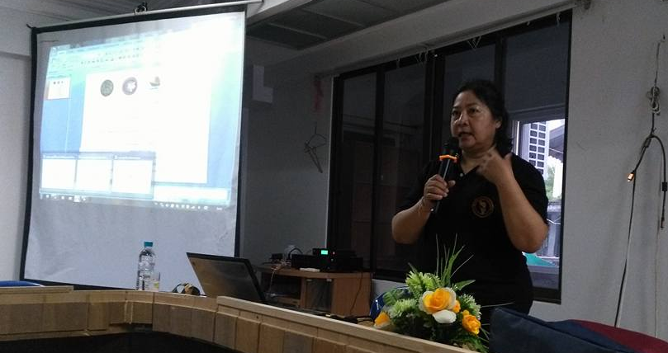
คุณรดา จิรานนท์

คุณรดา จิรานนท์
รักษาการประธานอุตสาหกรมท่องเที่ยว จ.ปัตตานี
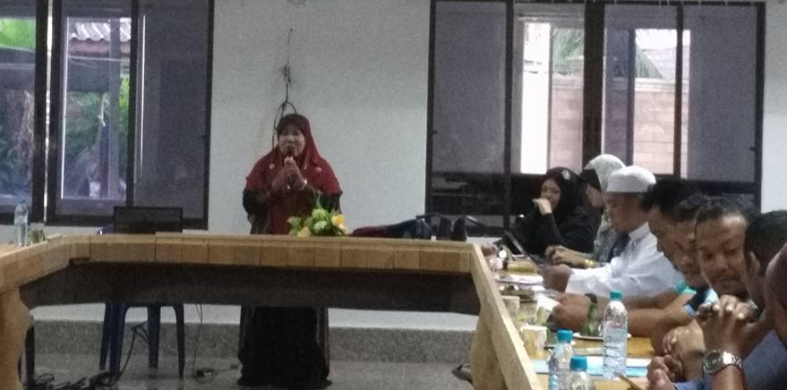
วิทยากร
วิทยากร

คุณยะห์ อาลี
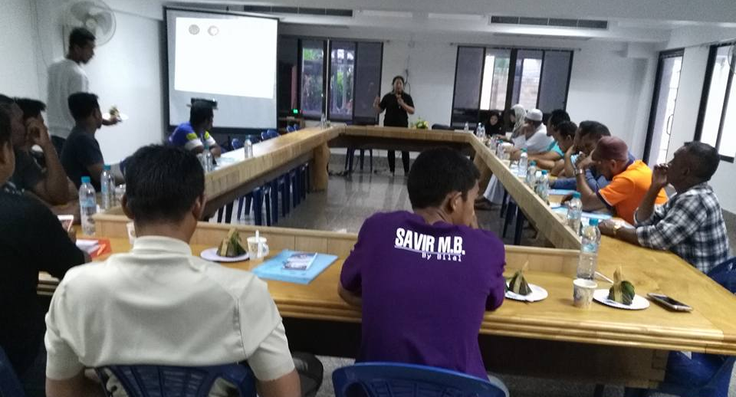
หัวหน้าโครงการฯ ชื้แจงวัตถุประสงค์การจัดอบรม

